**Главная Страница (десктоп)**

1. Добавить хлебные крошки на все страницы
2. Убрать «О компании» со всех страниц

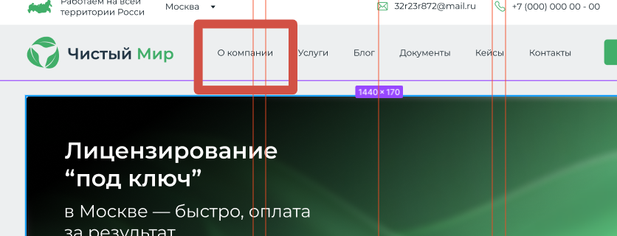

1. Изменить меню: сделать его единым (одним блоком): чтобы были и выбор города, и контактные данные, и кнопка, и логотип и тп

Изображение над логотипом «Работаем по всей России» убрать или сдвинуть

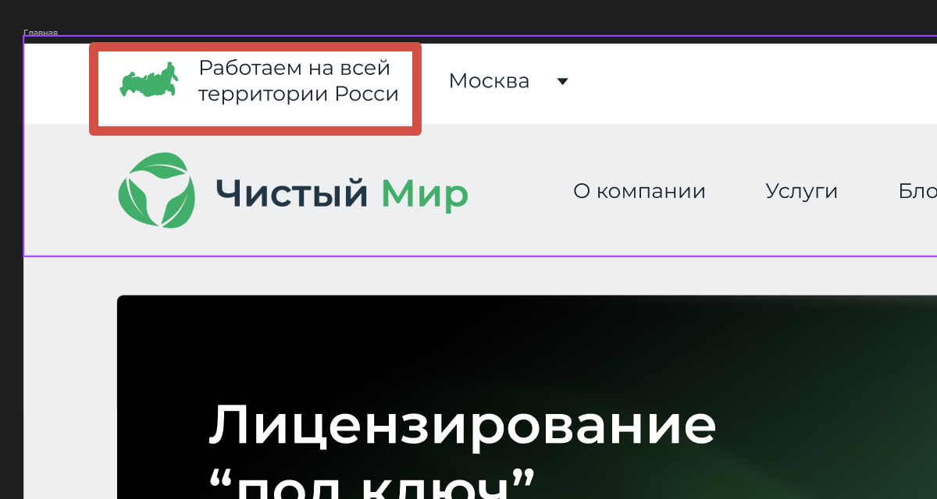

Добавить подпись под логотип, пример



Убрать кнопу отправить заявку на первом экране. 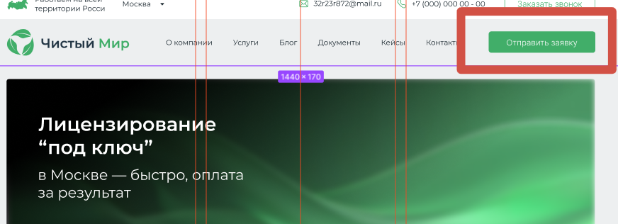

1. Добавить большую форму заявки на первый экран. Убрать слайдер первого экрана. Пример:

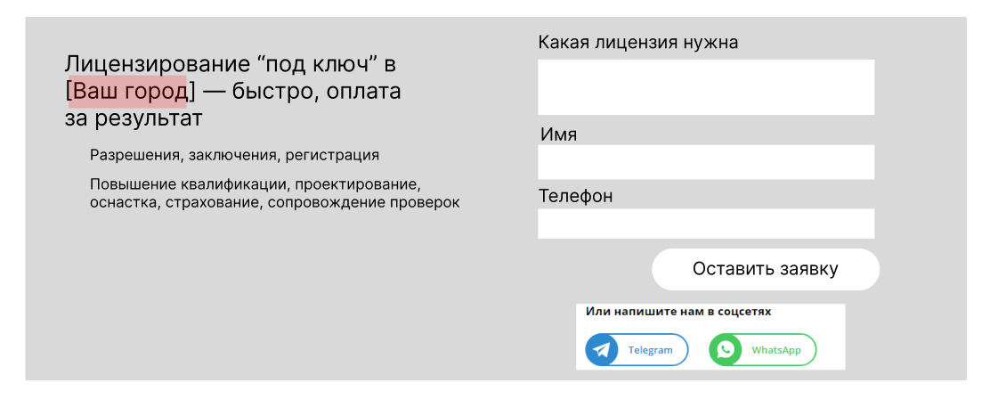

1. Заголовок «Популярные лицензии» заменить на «Наши услуги», убрать пролистывание карточек вбок и расположить ниже, как в прототипе.

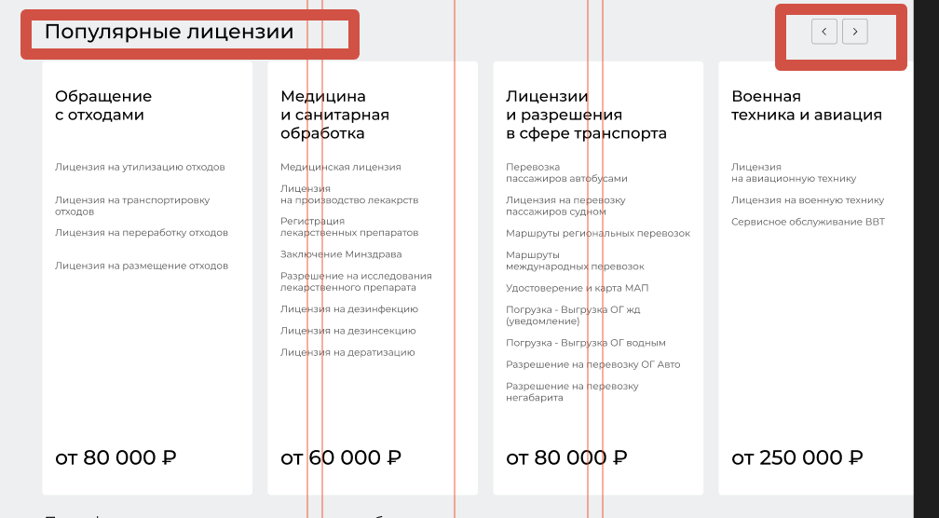

1. В форму заявки добавить политику конфиденциальности (на все такие формы)

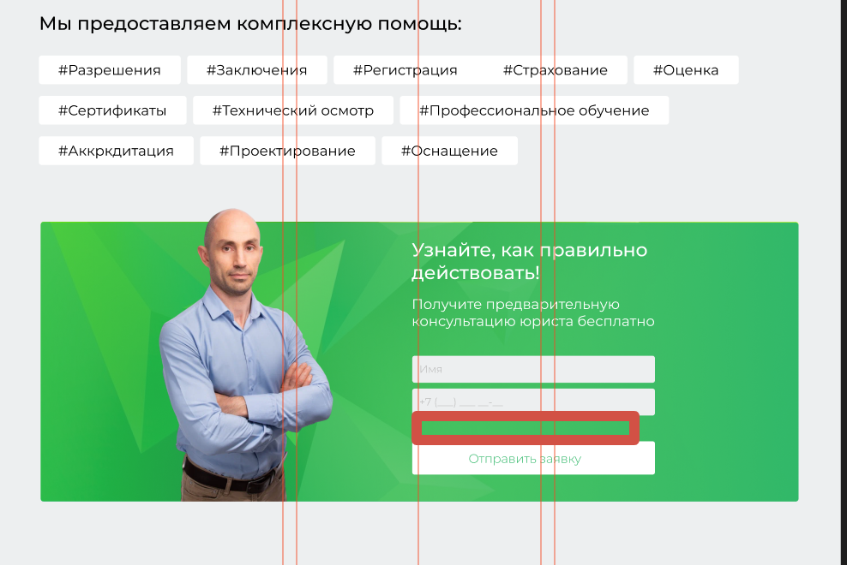

1. Исправить содержание футера. Что должно быть

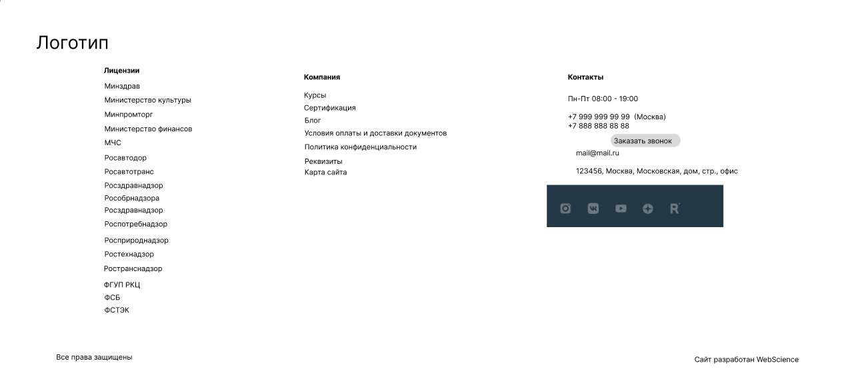

**Главная Страница (планшет)**

1. Заголовок «Популярные лицензии» заменить на «Наши услуги», убрать пролистывание карточек вбок и расположить ниже.
2. В форму заявки добавить политику конфиденциальности (на все такие формы)

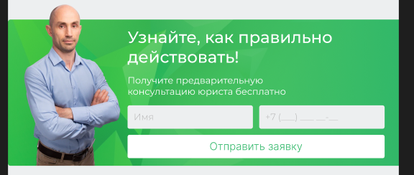

1. Добавить хлебные крошки на все страницы.

**Главная Страница (мобильная)**

1. Заголовок «Популярные лицензии» заменить на «Наши услуги», убрать пролистывание карточек вбок и расположить ниже.
2. В форму заявки добавить политику конфиденциальности (на все такие формы)

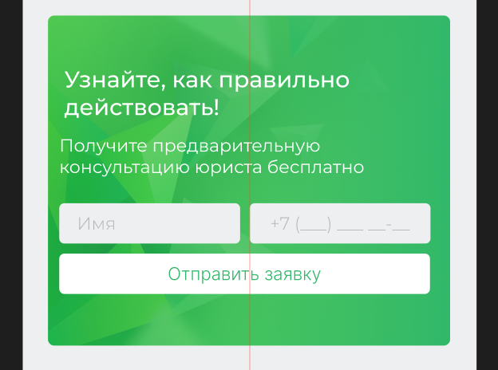

**Все услуги (десктоп)**

1. обозначить, что категории разворачиваются.

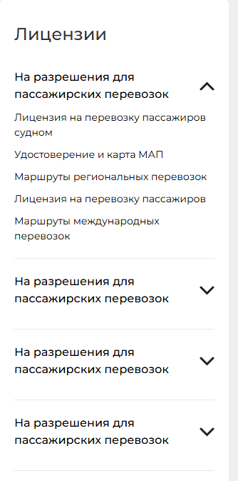

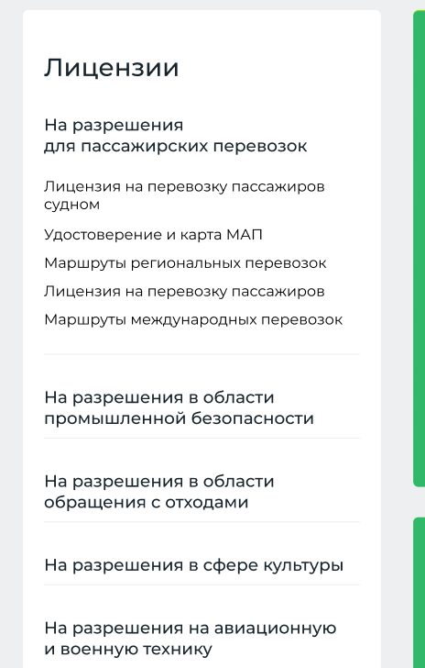

1. баннер сделать компактнее, не на весь первый экран.

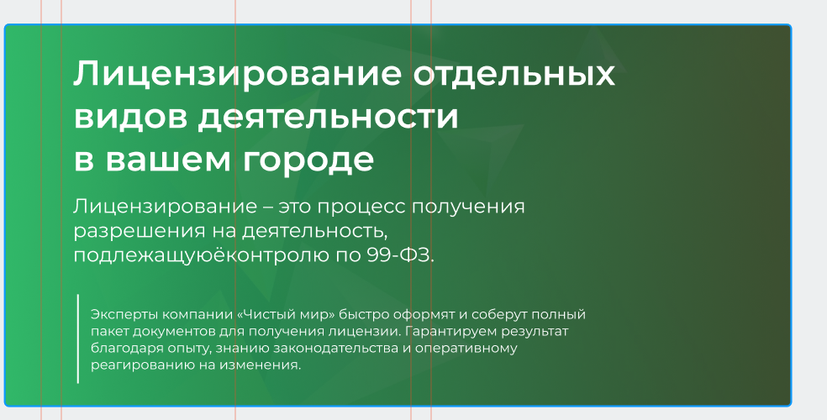

1. «Стоимость» и «Услуга» оставить в шапке для каждой категории, убрать повторение для каждой позиции. (Для всех страниц: Все услуги, Категории, Услуга, включая мобильные и десктоп).

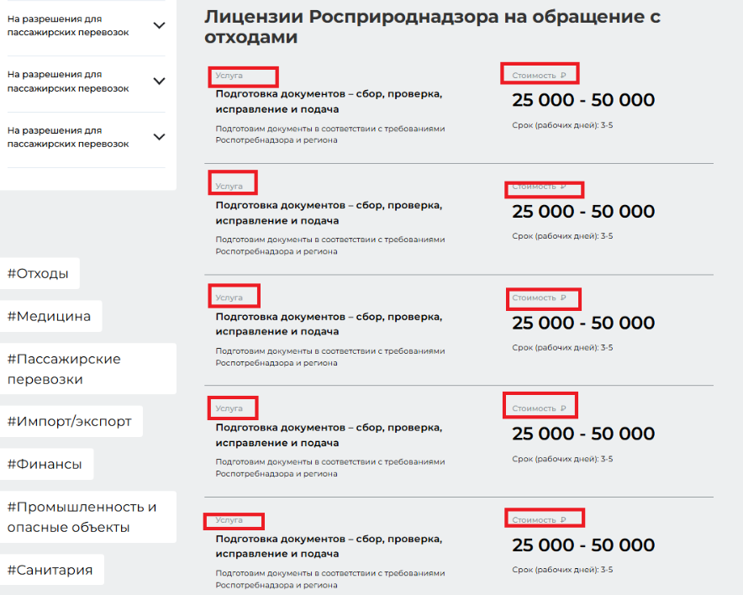

**Все услуги (планшет)**

1. Убрать баннер оставить только заголовок «Стоимость лицензирования в вашем городе»



**Все услуги (мобильная)**

1. Убрать баннер оставить только заголовок Стоимость лицензирования в вашем городе»

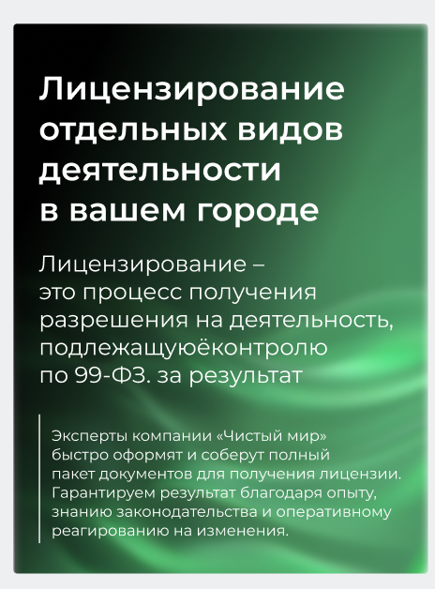

**Категории (десктоп)**

1. добавить на каждую карточку кнопку «Заказать» 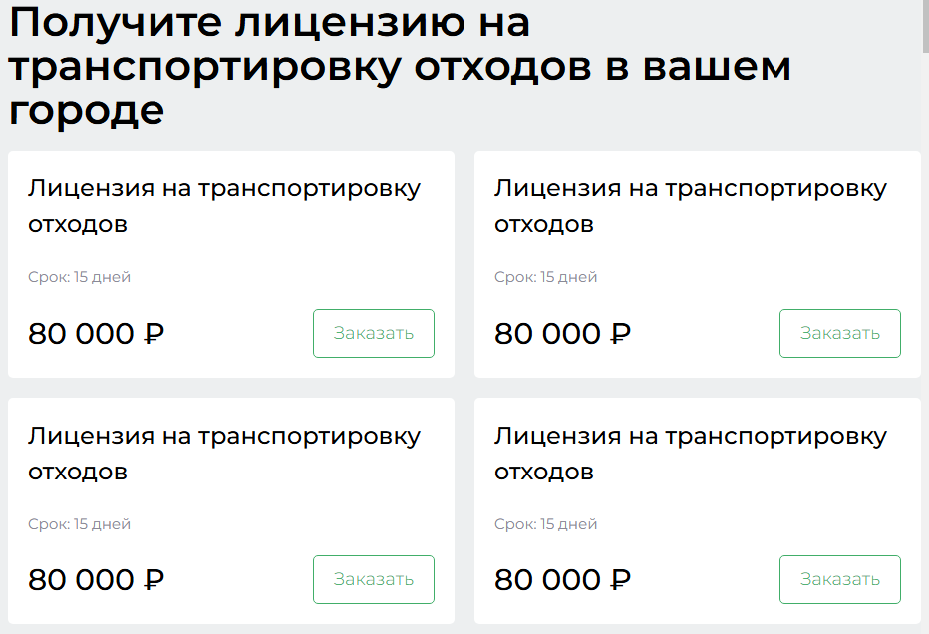

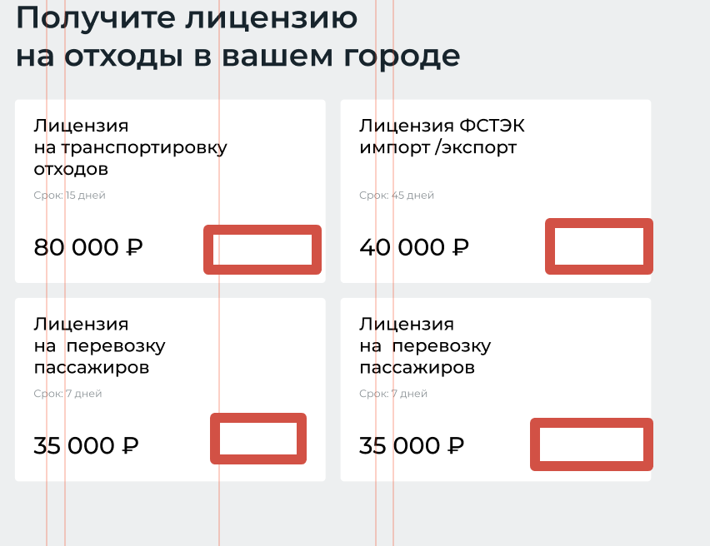

1. текст «Мы также предоставляем следующие услуги:» (тоже самое для моб и планшета)

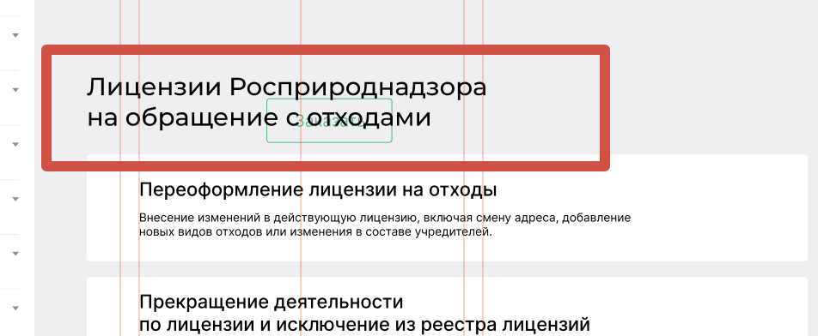

1. фильтр должен следовать сразу после предыдущего фильтра (сейчас их разделяет форма заявки)

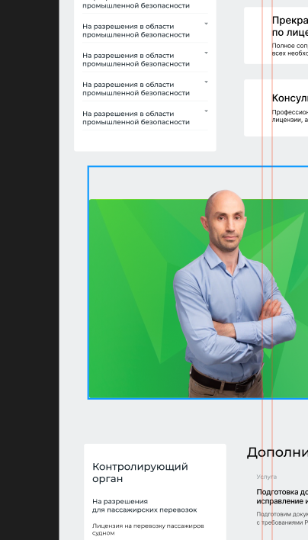 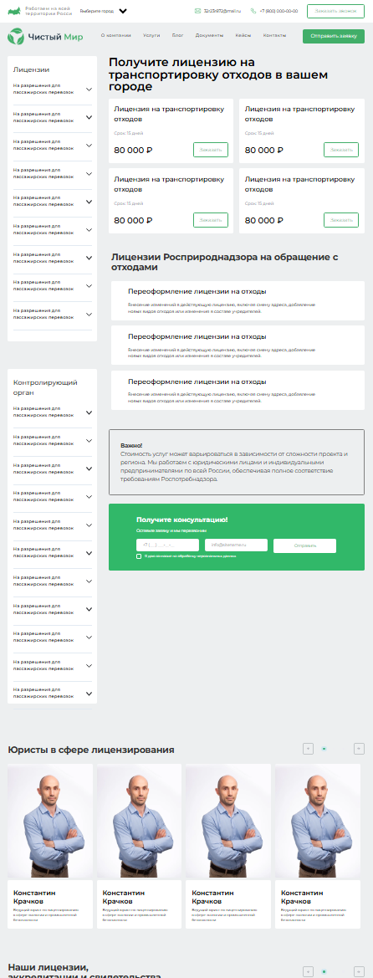

1. добавить блок «полезные материалы» перед блоком СЕО.

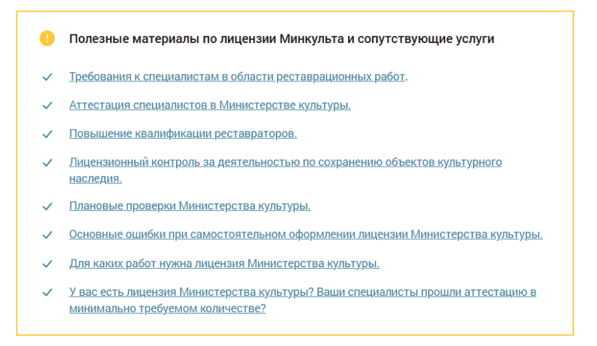

**Категории (планшет)**

1. убрать пролистывание вбок, расположить карточки ниже.

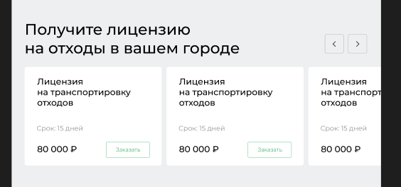

**Категории (мобильная)**

1. убрать пролистывание вбок, расположить карточки ниже.

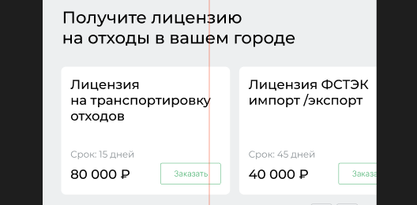

**Страница услуги (десктоп)**

1. На первом экране разместить: кнопку «Рассчитать стоимость», лицензирующий орган, срок действия, территория действия, срок оформления, заявители, услуга из категорий. Пример

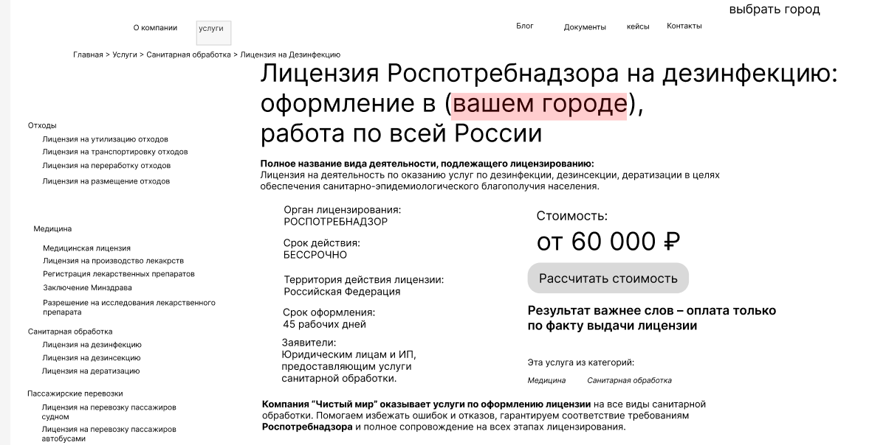

1. Идут 2 формы подряд, убрать большую.

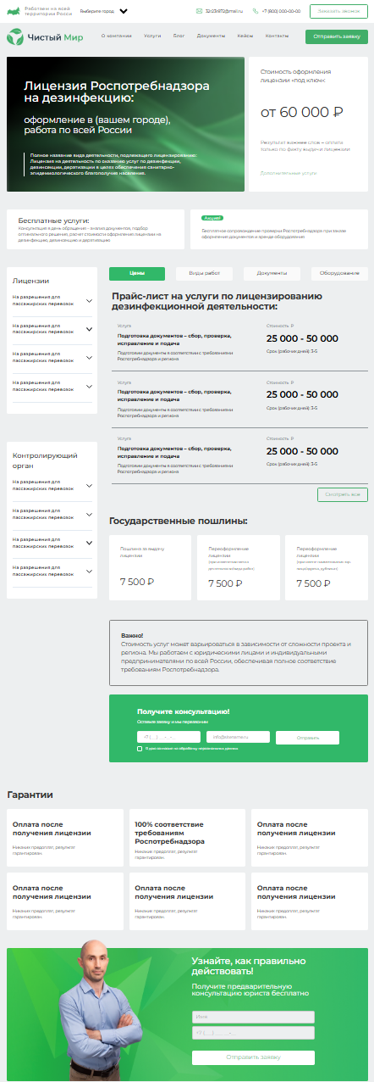

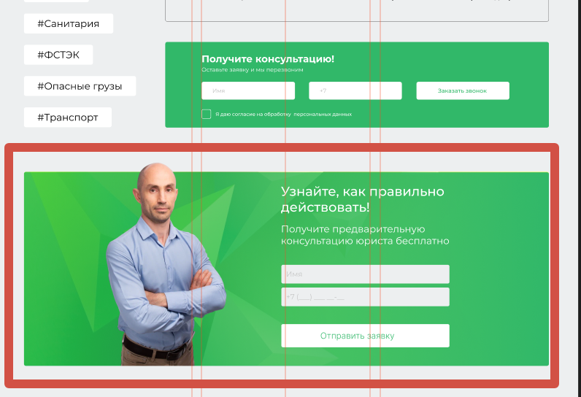

1. добавить после формы блок «Правовая база»

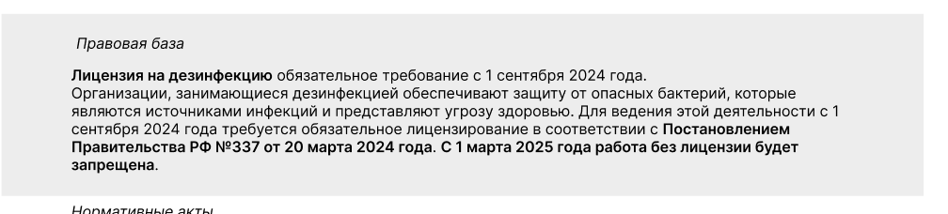

1. далее добавть блок «Нормативные документы» (документы и бланки для скачивания)

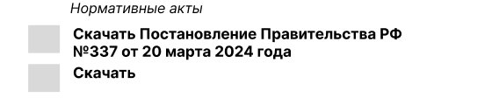

1. далее блок «Расширьте возможности»

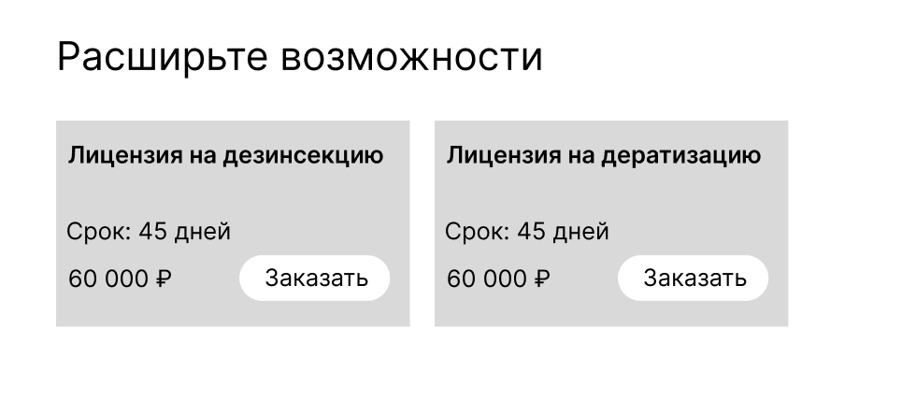

1. добавить блок «полезные материалы» перед блоком СЕО.



**Страница услуг (планшет)**

1. На первом экране разместить: кнопку «Рассчитать стоимость», лицензирующий орган, срок действия, территория действия, срок оформления, заявители, услуга из категорий
2. 8 прайсов убрать. Оставить один прайс на дополнительные услуги
3. Добавить адаптив для данных вкладок. (лицензируемые виды работ – текст с маркированным списком, документы – список документов и 1 файл для скачивания (с этим списком), оборудование – текст с маркированным списком)

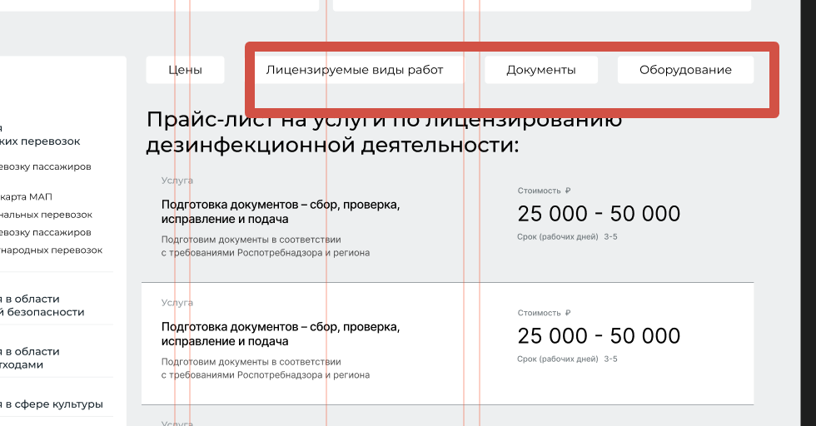

1. Привести формы заявки к единому виду с десктопом.
2. После формы добавить блок «Правовая база»
3. Далее добавить блок «Нормативные документы» (документы и бланки для скачивания)
4. Далее блок «Расширьте возможности»
5. Добавить блок «полезные материалы» перед блоком СЕО.

**Страница услуг (мобильная)**

1. Правки по аналогии с десктопом

**Статья (десктоп)**

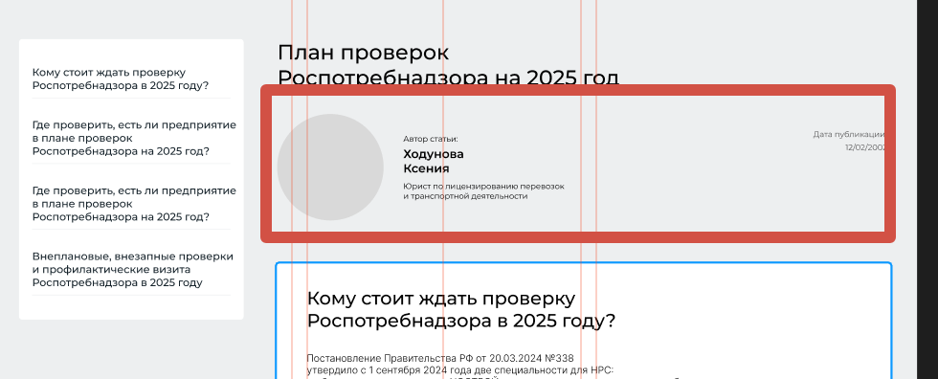

упорядочить, пример

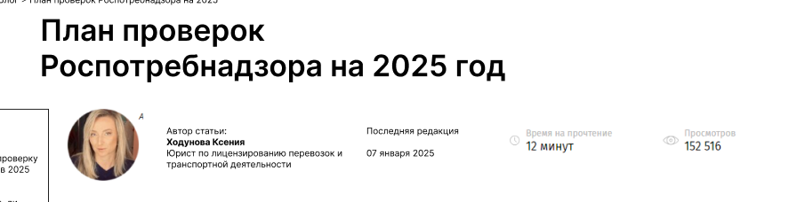

1. статья должна быть на единой подложке

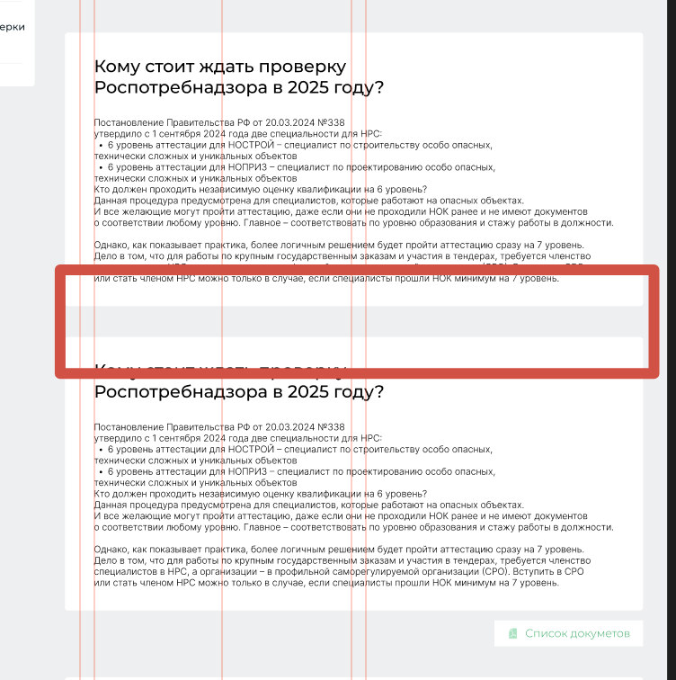

1. Примеры реализации таблиц, важных фрагментов статьи, маркированных списков, документов для скачивания

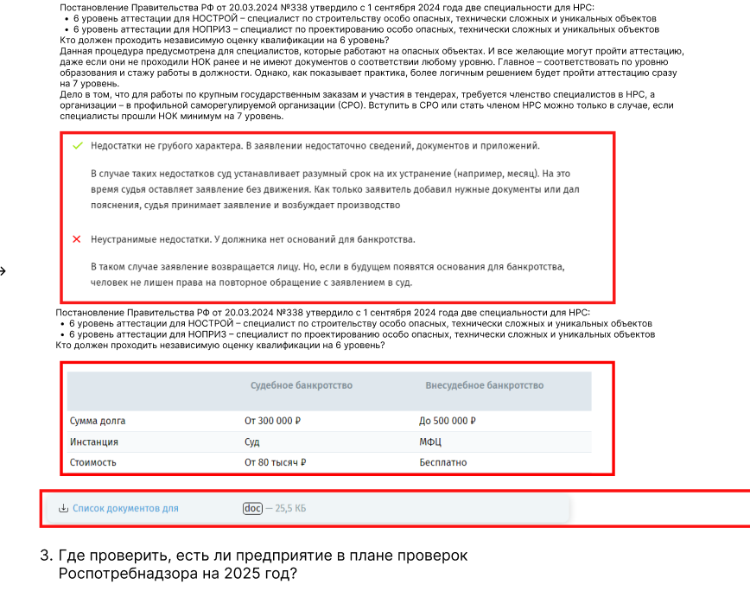

1. Кнопки поделиться

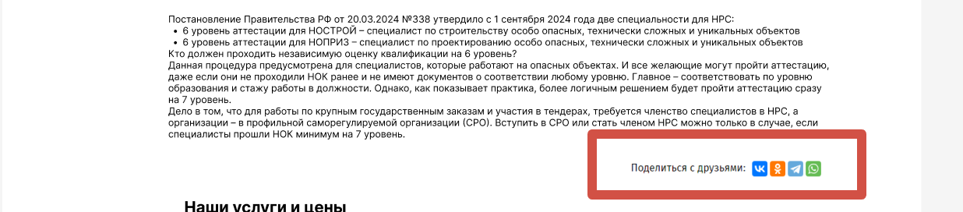

**Статья (планшет и мобильная)**

1. Отрисовать

________________________________________________________________

**Блог**

1. Отрисовать для мобильных и планшетов

________________________________________________________________

**Кейсы (как новости), Контакты, Условия оплаты и доставки документов (как политика конфиденциальности)**

* + - 1. Отрисовать для десктопов, планшетов и мобильных

Сайт уже отчасти отрисован: <https://promos-groovy-site.webflow.io/> - ориентироваться на него тоже при создании нового дизайна

Ссылка на прототип сайта: <https://www.figma.com/design/z997mXv9xTMAmgLhXyGD3D/Untitled?node-id=0-1&p=f&t=fKyrvCqB6d6PtPPA-0>

Ссылка на существующий дизайн проект сайта: <https://www.figma.com/design/vsNDdxTaaPxc2CcKMDMlFt/%D0%A7%D0%9C?node-id=0-1&p=f&t=6fPSsOROFdEbqCH6-0>